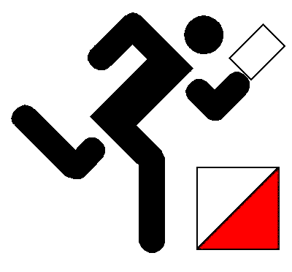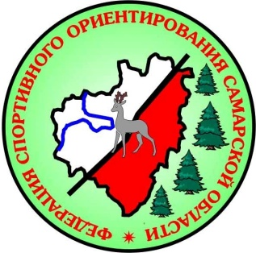

ПОЛОЖЕНИЕ
о проведении соревнований по спортивному ориентированию
«Чемпионат и первенство Самарской области»

1. Цели и задачи:
- пропаганда и популяризация спортивного ориентирования
- повышение массовости соревнований
- повышение спортивного мастерства
- выявление сильнейших спортсменов
2. Организаторы соревнований:
Главный судья:
Птичкин Вадим Валентинович моб. Тел. 8-927-906-98-21
Главный секретарь:
Пронина Марина Николаевна моб. Тел. 8-937-17-463-72

3. Время и место проведения соревнований:

Соревнования проводятся в г. Самара, 151км ЖК «Волжский» 22 сентября 2019 года.
4. Программа соревнований:
Дата | Программа
22 сентября 2019г. | 10.00 – Работа секретариата. Выдача SI-чипов представителем команд.  11.00 – Старт соревнований в заданном направлении – Классика 30/40 мин.

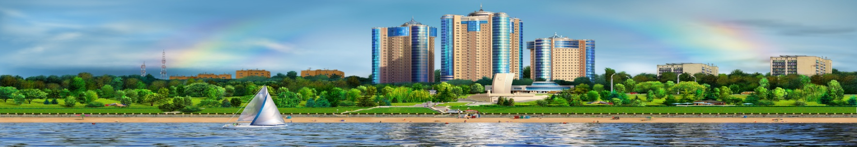

5. Участники:
К участию в соревнованиях допускаются все желающие.
Все участники соревнований самостоятельно несут ответственность за свое здоровье. Обязанности по страхованию риска, связанного с участием в соревнованиях, возлагается на организации, направляющие спортсменов на соревнования.
6. Заявки:
Предварительные заявки на http://orgeo.ru/ принимаются до 20 сентября 2019 г.
Заявка на месте – до 10.30. Отметка электронная SPORTIDENT.
Вся информация о соревнованиях на сайте: http://osamara.ru/

7. Финансирование:
Расходы на организацию и проведение соревнований за счет организаторов и участников.
Заявочный взнос : МЖ10,12,М70, ореn – 50 руб., МЖ до 21, МЖ старше 60 – 100 руб., МЖ от 21 до 60 – 150 руб. Расходы по участию, проезду, проживанию и питанию участников и представителей команд несут командирующие организации.

8. Предварительная техническая информация.

Район соревнований: Лесной массив ЖК «Волжский»
Местность: Сосновый лес, местами лиственный, имеются участки посадок молодого сосняка.
Район закрыт на 95%. Проходимость от хорошей до плохой (густой подлесок, участки с
поваленными деревьями ). Дорожная сеть развита хорошо.
Опасные места: Завалы деревьев.
Карта: масштаб 1:10000, 1:7500 сечение рельефа 2,5 м, формат А4.
Подготовлена в 2016 году. Составитель карты: Усенко С. (Украина).
Начальник дистанций: Каюков И.В.
Формат карт 21x30 см. Карты не вложены в пакеты. Дополнительные легенды на старте.
Нумерация КП сквозная: 1; 2; 3 и т.д. Оборудование стандартное.
Отметка электронная система SportIDENT.

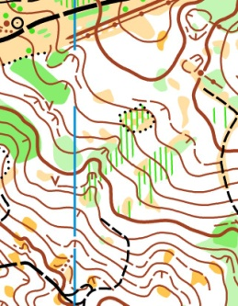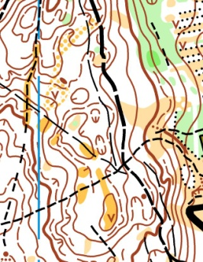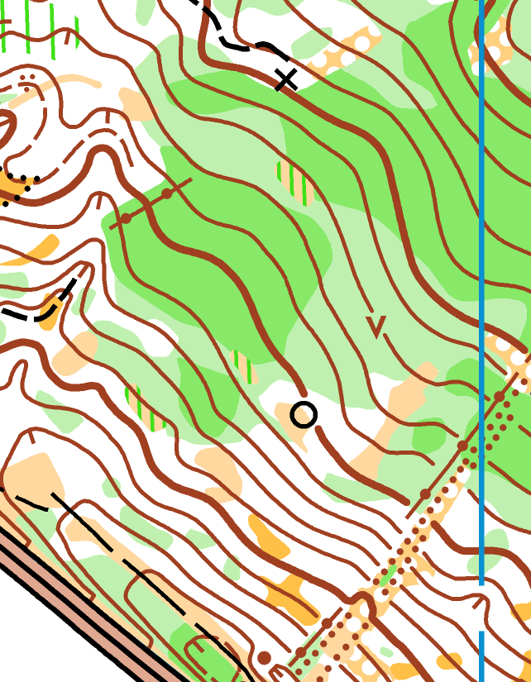

Предварительные параметры дистанций

Дистанция: | Длина | Количество КП | масштаб карты
 | км | шт. | 1:
OPEN,МЖ10,Ж12 | 1.3 | 6 | 7500
М12 | 1.6 | 8 | 7500
Ж14,Ж60 | 2.4 | 10 | 10000
М16,М50, Ж21 | 4.2 | 19 | 10000
М21, М18,М40 | 5.5 | 24 | 10000
М60,Ж16,Ж40 | 3.5 | 13 | 7500
М70,М14,Ж50 | 3.2 | 12 | 7500
МЖ-К | 4.2 | 19 | 10000

ВНИМАНИЕ!

Всем участникам категорически ЗАПРЕЩАЕТСЯ тренироваться по карте, по которой будет проходить Чемпионата и первенство Самарской области! Участники, нарушившие правило, будут дисквалифицированы!!

9. Проезд к месту соревнований.

